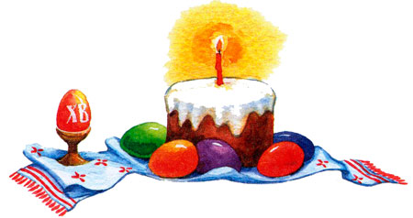

Разработчик: Наседкина В.И.
воспитатель ИЗО

Чита- 2015г.
1этап. Целеполагание.
Всем известно, что впечатления детства глубоки, неизгладимы в памяти человека. Народная культура является действенным средством познавательного, нравственного и эстетического развития детей. Русский народ не должен терять своего нравственного авторитета. Мы не должны забывать о своем культурном прошлом. Знакомя детей с народными обрядовыми праздниками, тем самым приобщаем их к общечеловеческим нравственным ценностям.
Общение с народной культурой облагораживает, делает человека мягким, чутким, добрым, мудрым.
Пасха – самый радостный и большой праздник христиан. Ликует природа, все вокруг оживает и цветет. Празднование Пасхи стало уже традицией. Но дети недостаточно имеют представления об этом празднике, о росписи пасхальных яиц, об старинных играх-забавах.
Как говорил К. Д. Ушинский: “Воспитание, если оно не хочет быть бессильным, должно быть народным, должно быть пронизано народностью”.
Вид проекта: творческо-информационный.
Срок реализации: краткосрочный 30 марта- 15 апреля.
Участники проекта: дети старшего и подготовительного возраста, родители, воспитатели, инструктор по физической культуре, воспитатель ИЗО, музыкальный руководитель.
Цель: приобщения, расширение знаний дошкольников о традициях празднования православных праздников на примере праздника Пасха.
Задачи:
- познакомить детей с традициями празднования Пасхи;
- развивать коммуникативные и информационные компетенции: сотрудничать в группе при подготовке общего дела, применять общепринятые нормы поведения, уметь действовать сообща, поиск информации, прививать интерес к православной культуре;
- показать возможность творческой деятельности на практике;
- воспитывать интерес к народному искусству.

Предполагаемые итоги реализации проекта.
- Пробуждение интереса к истории и культуре своей Родины, любви к родному краю.
- Формирование чувств национального достоинства.
- Расширение кругозора детей.
- Знакомство с традиционными и обрядовыми праздниками, с русскими народными играми.

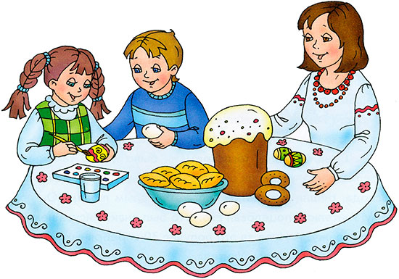

2 этап. Разработка проекта.
1. Подбор иллюстрированного материала, пособий, атрибутов о данной теме.
2. Подбор музыкального и литературного материала, народного фольклора (сказок, песен, частушек, пословиц, поговорок и т. п.).
3. Подбор материала для художественно-эстетического развития.
4. Составление тематического планирования мероприятий.

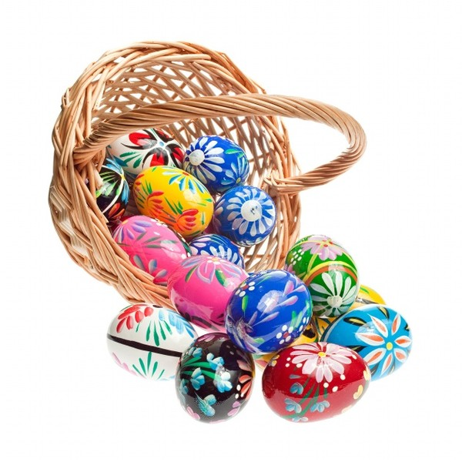

3 этап. Выполнение проекта.
Познавательное развитие:
- Беседа «Великий праздник Пасха»,
«Почему красят яйца на Пасху- писанки»
- Рассказ «Чудесное Вербное Воскресенье»
- Чтение художественной литературы
- Беседа о видах яичного творчества.
- Выращивание зерен пшеницы, ржи для оформления пасхального яйца (углублять знания детей об условиях, необходимых для роста и развития растений).
- Эксперименты с куриным яйцом.
- Конструирование Изготовление объёмной работы «Веточка вербы»
- Испечь весенние булочки «Жаворонки» (учить детей передавать образы птиц через лепку)
- Коллективная работа «Курица с цыплятами»
Речевое развитие:
- Разучивание фольклорных песен и хороводов о весне, цветах, Пасхе.
- Заучивание стихотворения «Распушила ветки верба» Е. Шаламоновой
- Групповые дискуссии. Проблемные вопросы: что произойдёт с народом, если он забудет свою историю и традиции? Как сохранить русские игры, обычаи и традиции русского народа? »
- Составление рассказов «Как мы дома праздновали Пасху»
Физическое развитие.
Разучивание русских народных игр :
Игра «Солнышко -ведрышко»,
Игра «Верба - вербочка»,
Русские народные игры с яйцами,
Знакомим детей с кананьем, жеребьевкой с считалками.
Художественно-эстетическое развитие:
- Декоративное рисование «Яичко расписное» - рисование акварелью (старш. гр.)
- «Пасхальное яйцо»-рисование пеной для бритья (подг.гр.)

- «Вербочка душистая»-рисование акварелью (подг.гр.)

- Раскрашивание раскрасок «Пасхальные раскраски»
- Изготовление атрибутов для украшения зала
- Театрализованная деятельность Инсценировка сказки «Курочка Ряба»
- Кружок квиллинг «Пасхальный сувенир».
- Слушание колокольного звона.
- Слушание русских народных песен.
Работа с родителями:
- Папка-передвижка «Большое пасхальное путешествие. Как празднуют Пасху в разных странах мира»
- Папка-ширма «Оригинальные способы окраски пасхальных яиц»
- Консультация «Пасхальные традиции и их значение для семьи»
- Консультация «Приобщение детей к русской культуре через народные праздники и традиции»
- Советы родителям «Готовимся к Пасхе. Как провести выходные вместе с ребёнком во время Пасхи? »
- Конкурс « Пасхальный фестиваль» (выставка).

4 этап. Презентация проекта.
Развлечение «Светлый праздник- Пасха».

